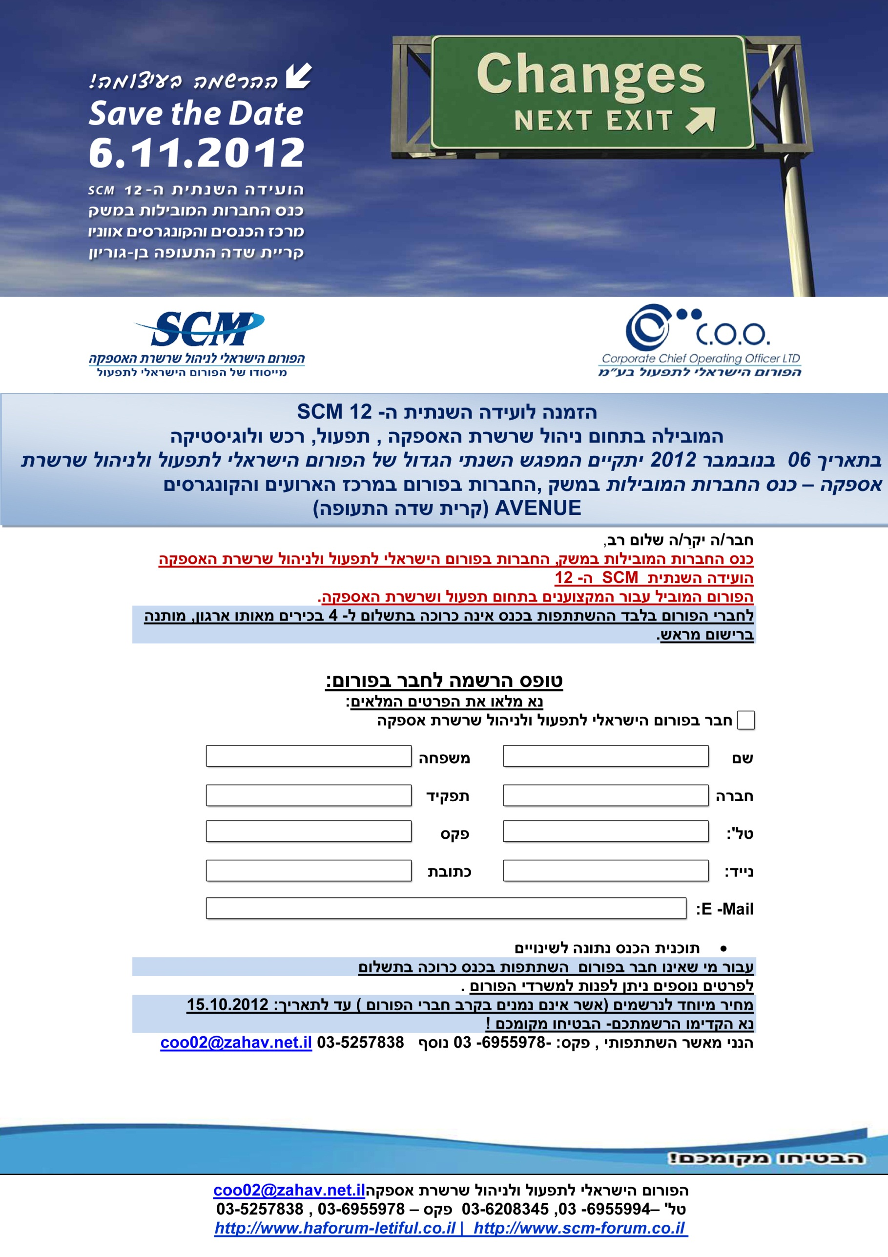

טקסט

טקסט

טקסט

טקסט

טקסט

טקסט

טקסט

טקסט

Xקסט

טקסט